# 第一章 iOS简介以及环境搭建

如今我们的身边存在着苹果公司的许多产品。mac电脑、iPhone手机、iPad等产品遍布全世界，而这同时也要求大量App的加入来满足各种人群的不同需求。有需求就有市场，iOS开发应运而生。当今iOS开发有2种语言：Objective-C和Swift。但随着时间的发展，Swift逐渐成为iOS开发领域的主流，如今的iOS开发大多数使用Swift语言。本章将向读者介绍iOS系统，Swift语言及Xcode开发工具的安装和简单使用。

## 1.1 iOS系统简介

iOS系统是由苹果公司开发的移动操作系统 。该系统由苹果公司于2007年1月9日在Macworld大会上首次公布，原名为iPhone OS，最初的目的是设计给iPhone使用的，后来陆续套用到iPod touch、iPad以及Apple TV等产品上,因此改名为iOS系统。

### 1.1.1 iOS发展历程

2007年1月9日苹果公司在Macworld展览会上公布，随后于同年的6月发布第一版iOS操作系统，最初的名称为“iPhone Runs OS X”。

2008年3月6日，苹果发布了第一个测试版开发包，并且将 “iPhone runs OS X” 改名为 “iPhone OS” 。

2008年9月，苹果公司将iPod touch的系统也换成了”iPhone OS“。

2010年2月27日，苹果公司发布iPad，iPad同样搭载了”iPhone OS”。这年，苹果公司重新设计了“iPhone OS”的系统结构和自带程序。

2010年6月，苹果公司将“iPhone OS”改名为“iOS”，同时还获得了思科iOS的名称授权。

2011年10月4日，苹果公司宣布iOS平台的应用程序已经突破50万个。

2012年6月，苹果公司在WWDC 2012上宣布了iOS 6，提供了超过 200 项新功能。

2013年6月10日，苹果公司在WWDC 2013上发布了iOS 7，几乎重绘了所有的系统APP，去掉了所有的仿实物化，整体设计风格转为扁平化设计。将于2013年秋正式开放下载更新。

2013年9月10日，苹果公司在2013秋季新品发布会上正式提供iOS 7下载更新。

2014年6月3日（西八区时间2014年6月2日），苹果公司在WWDC 2014上发布了iOS 8，并提供了开发者预览版

2014年6月9日，苹果公司在WWDC 2015开发者大会上发布了iOS 9操作系统。

2016年6月13日，苹果开发者大会WWDC在旧金山召开，会议宣布iOS 10的测试版将在2016年夏天推出，正式版将在秋季发布。

2017年6月6日，苹果公司在圣何塞McEnery会议中心召开了WWDC2017全球开发者大会，会上发布了iOS 11系统的测试版，正式版于2017年秋季发布。

iOS 12在2018年6月5日的WWDC2017大会上亮相后开启内测，开发者和用户已经可以开始下载iOS 12开发者预览版Beta1固件进行升级体验。预计在秋季发布会上会发布iOS 12正式版。

### 1.1.2iOS系统特性

iOS是众人所熟知的一款非常先进的操作系统，清晰易懂的界面、丰富的功能和其极稳定的性能，已经成为iPhone、iPad和iPod touch的强大基础。在这个拥有如此多的强大竞争对手的行业里，iOS系统的稳定、反应迅速和功能众多导致了Apple设备如今遥遥领先的地位。

总结iOS的功能特性，有以下几点：

（1）界面优雅直观，操作简单。苹果公司的产品极其注重用户体验，其设备界面优雅直观，产品操作易上手。这都得益于iOS中极具创新的其专为手指而设计的Multi.Touch界面。

（2）功能丰富。随着iOS系统的版本更新以及硬件的性能增长，其内置辅助功能变得更多、更强大。每一次的版本更新都会推出让人眼前一亮的新功能，用户的体验更加丰富，使用起来更加充满乐趣。App Store中的App也日益丰富，满足了不同用户的不同需求。

（3）安全。iOS 专门设计了低层级硬件和固件功能，用以防止恶意软件和病毒；同时还设计有高层级的 OS 功能，有助于在访问个人信息和企业数据时确保安全性。设备还支持“远程定位”和远程操纵手机擦除信息的功能。即使设备丢失用户也不必太过于担心信息泄露和无法找回设备问题。找回的设备还可以重新恢复至丢失前的状态。

（3）更新方便、免费。iOS系统免费更新，可以在App Store上将其直接下载到iPhone、iPad.

（4）软硬件配合完美、高效。苹果公司的产品的软件和硬件皆由自己设计，因此在设计的同时得以兼顾软硬件之间的配合。因此Apple的硬件和软件系统可以配合的如此天衣无缝。

（5）支持语言众多。这是iOS 设备可在世界各地通用的重要设计。30 多种语言供用户挑选，用户还可以在各种语言之间轻松切换。其键盘有50多种支持特定语言功能的不同版本任用户选择。此外，内置词典支持 50 多种语言。

## 1.2 Swift语言介绍

Swift是苹果于2014年WWDC（苹果开发者大会）发布的新开发语言，可与Objective-C共同运行于Mac OS和iOS平台，用于搭建基于苹果平台的应用程序。其创造者为克里斯·拉特纳（Chris Lattner），[LLVM](https://baike.baidu.com/item/LLVM" \t "/Users/ADMIN\\x/_blank)项目的主要发起人与作者之一，[Clang](https://baike.baidu.com/item/Clang" \t "/Users/ADMIN\\x/_blank)[编译器](https://baike.baidu.com/item/%E7%BC%96%E8%AF%91%E5%99%A8" \t "/Users/ADMIN\\x/_blank)的作者。现为[苹果公司](https://baike.baidu.com/item/%E8%8B%B9%E6%9E%9C%E5%85%AC%E5%8F%B8" \t "/Users/ADMIN\\x/_blank)编译器开发团队的首席架构师。

Swift语言发展时间很短，但它的发展是十分迅速的。来自 RedMonk 编程语言排行榜的公布的 2018 年第一季度编程语言排行榜显示，Swift语言成功挤进全球编译语言前10列，成为增长速度最快的编程语言，并已经超越了Objective-C。

Swift语言发展的迅速，与它本身的强大是分不开的。相比Objective-C，Swift语言语法更为简单，代码简洁，操作方便，也使得应用程序的开发更为简单，快捷，稳定。在安全性和质量上与Objective-C相比也有了提高。如今国内国外对于苹果应用的开发大多使用Swift语言，各大高校关于iOS开发的课程也改为了Swift语言。可以看到，随着时间的流逝，Swift语言必将成为iOS开发的主流。

## 1.3开发环境的搭建

苹果的软件开发大多在一个功能强大、齐全的开发工具——Xcode上实现。Xcode是一款行在操作系统Mac OS X上的集成开发工具（[IDE](https://baike.baidu.com/item/IDE/8232086" \t "/Users/ADMIN\\x/_blank)），可以进行macOS，iOS，tvOS，watchOS 平台软件的开发。它具有统一的用户[界面设计](https://baike.baidu.com/item/%E7%95%8C%E9%9D%A2%E8%AE%BE%E8%AE%A1" \t "/Users/ADMIN\\x/_blank)，[编码](https://baike.baidu.com/item/%E7%BC%96%E7%A0%81/80092" \t "/Users/ADMIN\\x/_blank)、测试、[调试](https://baike.baidu.com/item/%E8%B0%83%E8%AF%95" \t "/Users/ADMIN\\x/_blank)都在一个简单的窗口内完成。

搭建开发环境就要下载Xcode，开发者可以在App Store上直接搜索Xcode下载，App Store上的软件为默认最新版，这要求你的系统也是最新的。如果系统不是最新的，开发者可以在苹果官网寻找到适合自己系统版本的Xcode版本来下载。安装Xcode会要求输入你的一个Apple ID，没有Apple ID可以在苹果官网上注册。

Swift开发工具官网地址：[https://developer.apple.com/Xcode/download/](https://developer.apple.com/xcode/download/)。

苹果官网（中国）地址：<https://www.apple.com/cn/。>

### 1.3.1 Xcode欢迎界面介绍

Xcode 安装完成后就可以开始编写 Swift 代码了。打开Xcode，进入欢迎界面，如图1.1所示。

右边显示最近在Xcode中打开的文件。你也可以点击右下方的“open another project...”来打开其他的Xcode文件。左边可以看到有3个选项，它们的含义说明如下：

Get started with a playground:针对Swift语言创建的功能 ，可以实时地将编写的代码进行调试和显示结果于右侧信息栏。

Creat a new Xcode project:创建一个独立的Xcode项目。

Check out an existing project:从仓库中拉取已经存在的项目。

本书主要使用前两个选项。

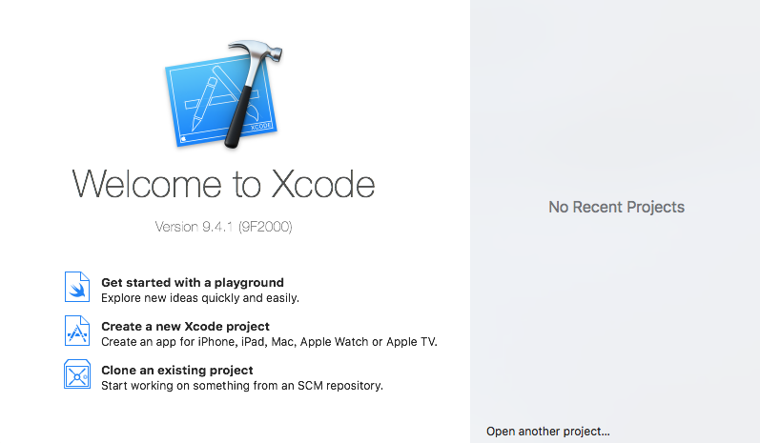

图1.1 Xcode欢迎界面

### 1.3.2创建Playground文件

选择 Get started with a playground 选项，在弹出的界面上方选择iOS，Xcode默认为Blank，点击Next，并输入playground 的名称。如图1.2是默认 Swift Playground 的开始窗口。

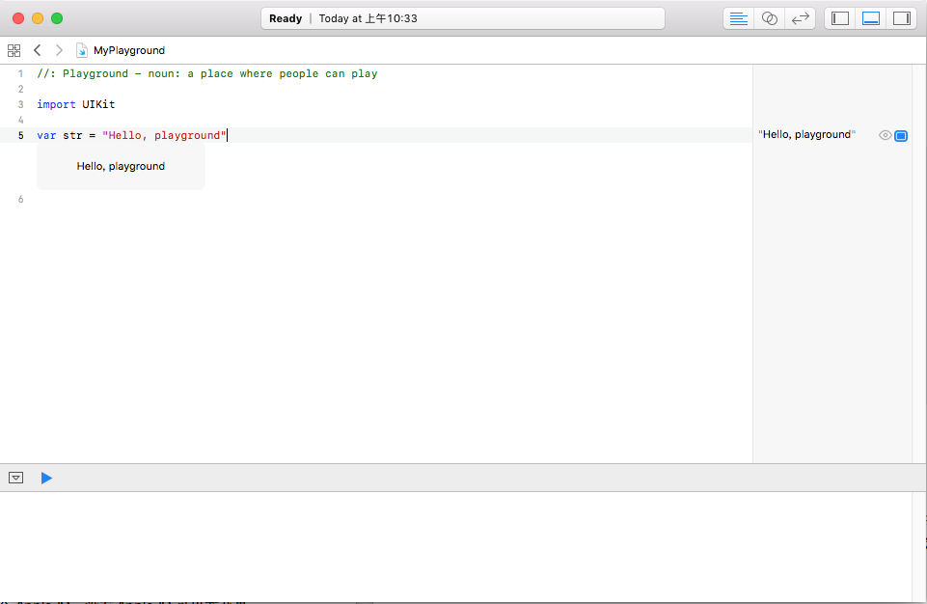

图1.2 Playground 的开始窗口

Playground文件十分简约，界面简单，主要作用是便于Swift语法代码的学习和演示。开发者编写代码时，每一行的代码结果都会在右边的信息栏中显示。同时playground也提供可以选择让结构显式地在代码下方展示出来的功能。建议初学者在Playground上进行代码练习。

### 1.3.3创建iOS项目

打开Xcode，选择Create a new Xcode project,如下图创建新项目。点击Next，接着我们输入项目名称（ProductName),公司名称（Organization Name),公司标识前缀名（Organization identifier) 还要选择开发语言(Language),选择设备（Dev- -ices)。其中Language选择Swift项了。点击”Next”下一步。选择要存储的文件夹，点击右下角的Create。

项目创建后，默认生成了一个示例文件，如图1.4所示（在界面左侧）。打开main.storyboard,默认看到一个简单的空白的设备应用界面。模拟器大小可以在其正下方界面最底部“View as”看到，点开后会以界面大小顺序显示不同型号模拟器界面大小（如图1.5所示）。Xcode还允许控制main.storyboard中设备界面显示的比例（图1.5右上角部分）。

我们为界面添加点内容，在右下方找到Text控件，将它拖入storyboard上，

双击写入文本"Hello World!"（如图1.6）。

运行一下模拟器（command+R 快捷键或在菜单栏中选择 Product => Run或击左上角的运行符号)。模拟器运行结果如图1.7。

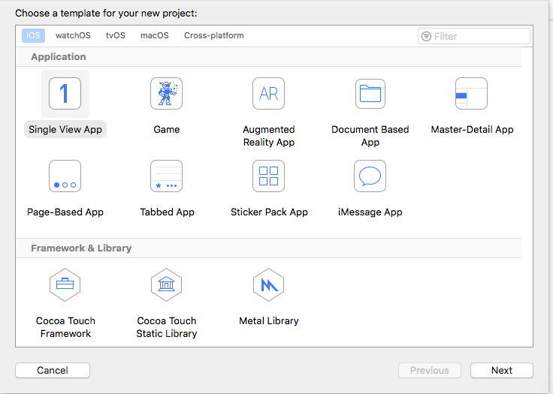

图1.3 创建一个Singles View App

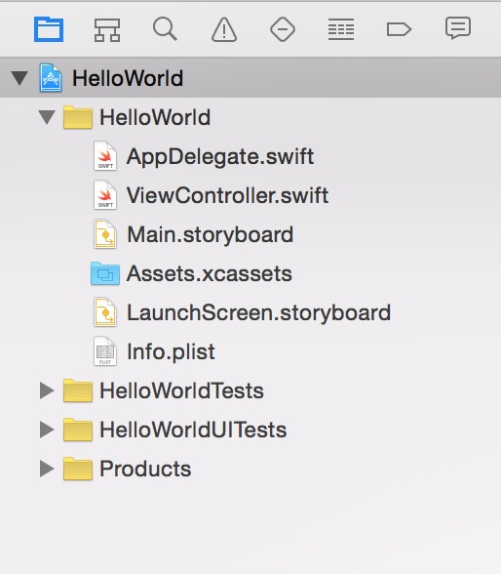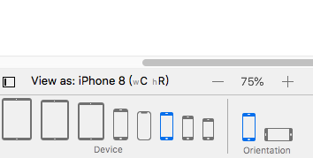

图1.4 示例文件 图1.5 模拟器大小显示

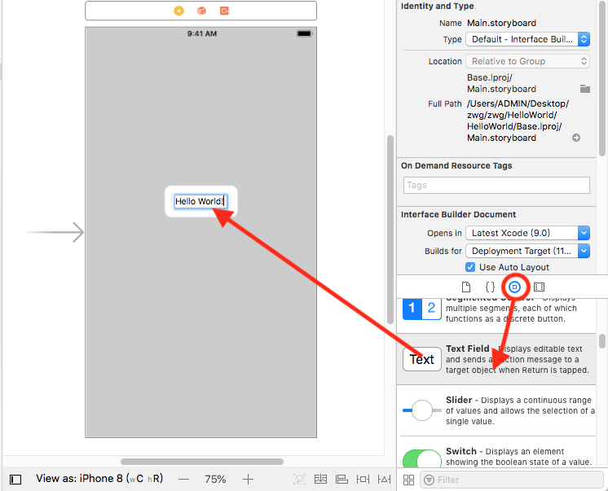

图1.6 添加TextField控件

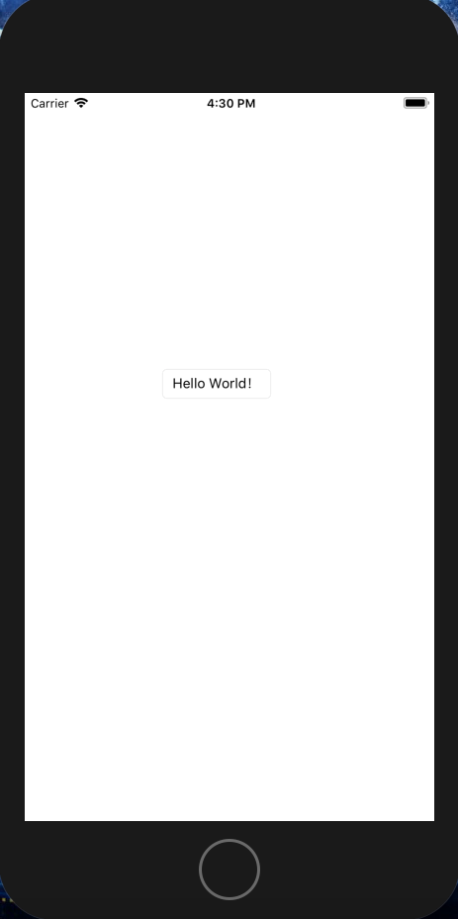

图1.7 模拟器运行结果

## 小结

本章主要介绍了iOS的发展及其特性，xcode9.0的安装和使用。本章的重点是如何创建swift编译环境和如何使用xcode来编译和创建工程。要求熟练掌握swift编译环境的创建、xcode的安装和使用。